Инструкция «Размещение папки с файлами на Google»

Уважаемые участники конкурса! Просим вас внимательно выполнять ВСЕ шаги указанные в данной инструкции.

- Для размещения текстового документа (сочинения, статьи, эссе, интервью, репортажа и др.) Вам потребуется аккаунт Google. Если у вас его нет, то необходимо его создать (справка Аккаунт Google).

- Если у Вас имеется собственный аккаунт, то нужно в него войти и в правом верхнем углу щелкнуть по кнопке «Сервисы» (1) и в открывшемся окне выбрать «Диск» (2).

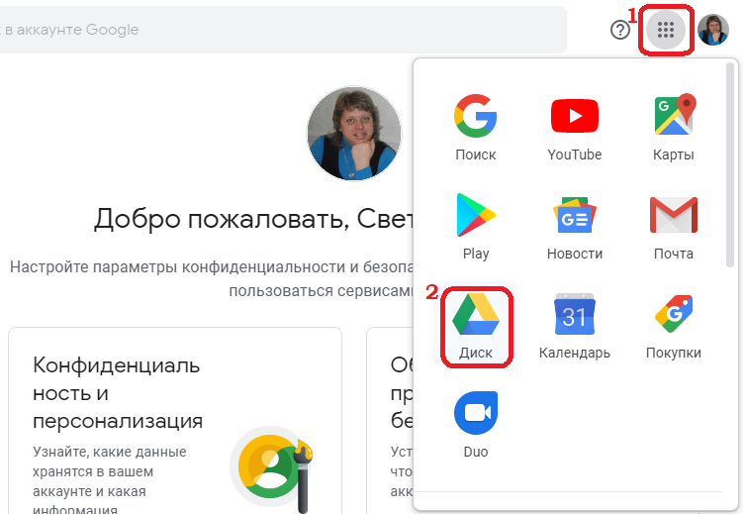

1 вариант

- В левом верхнем углу щелкните по кнопке «Создать», в открывшемся меню выберите команду «Папку», и в открывшемся окне укажите имя папки.

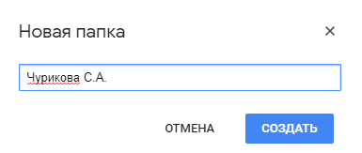
- Откройте созданную папку на Гугл Диске и загрузите в неё свои файлы либо перетаскиванием, либо, используя команду «Создать» - «Загрузить файлы».

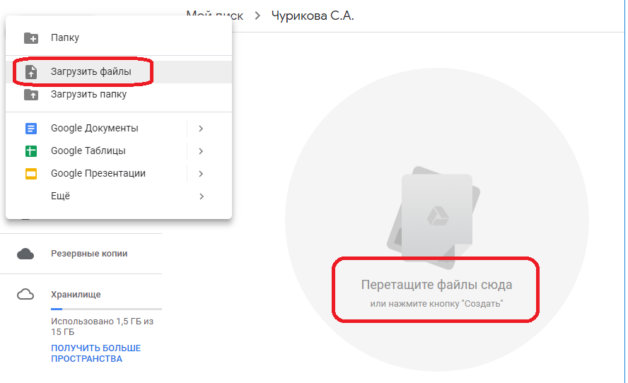

2 вариант

1. На рабочем столе компьютера создайте папку и загрузите её на Гугл Диск с помощью команды «Создать» в левом верхнем углу.

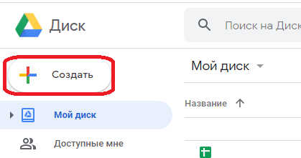

2. В открывшемся меню выберите команду «Загрузить папку».

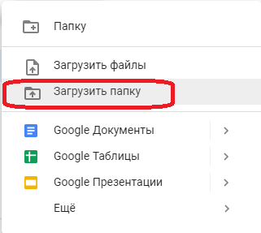

После завершения загрузки 1 или 2 способом:

- Откройте папку и щелкните по её имени и в открывшемся меню выберите команду «Открыть доступ».

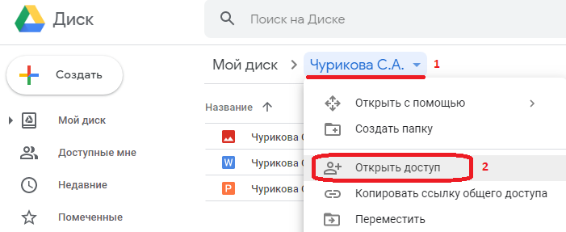

- В правом верхнем углу открывшегося окна нажмите ссылку «Копировать ссылку общего доступа» и нажмите кнопку «Готово».

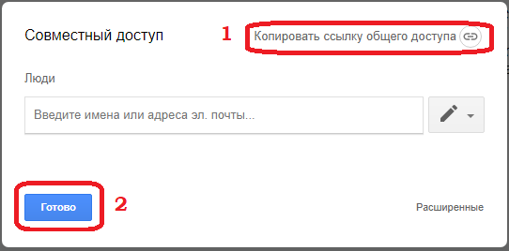
- Щелкните в адресной строке сначала левой кнопкой мыши, а затем правой, и в открывшемся меню выберите команду «Копировать».

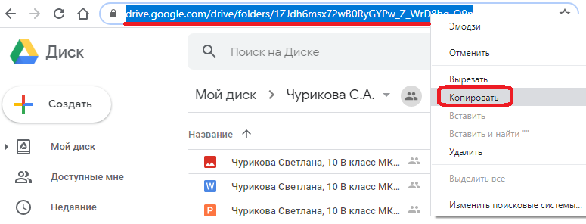

- Скопированную ссылку необходимо указать в заявке на участие в конкурсе в соответствующем поле.

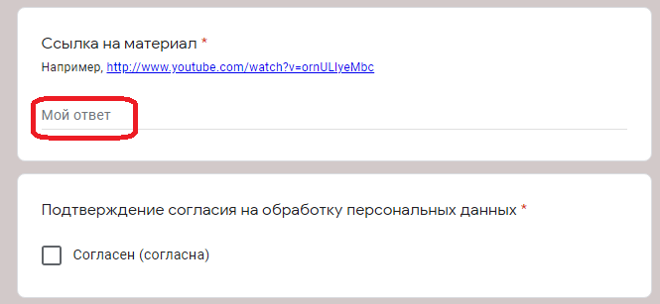

Ссылка на Ваши материалы появится на странице конкурса в течение ТРЕХ рабочих дней после оформления заявки на участие.

Удачи!!!

